NABÍDKA REKREACE
MILOVY
Rekreace v oblasti Žďárských vrchů.
Rekreační objekt se nachází v kempu u Milovského rybníka v lokalitě obce Sněžné.
Typ a kapacita objektu:
Chata s prostornou zastřešenou terasou, umístěná v kempu, 4 lůžka.
Ubytování a vybavení chaty:
2 dvoupatrové postele, vybavené nábytkem, rádio, TV. Sociální zařízení a sprchy v areálu – 30m od chaty. Povlečení na lůžkoviny je nutno mít vlastní.
Stravování v každé chatě:
Vybavená kuchyně pro vlastní vaření (nádobí, lednička, dvou-plotýnkový elektrický vařič, mikrovlnná trouba, varná konvice). Možnost dalšího stravování v místních restauracích, občerstvení přímo v kempu.
Domácí zvíře: Povoleno
Doprava:
Autobus 500m, parkování u chaty, nejbližší město Nové Město na Moravě a Svratka.
Sport a zábava u vody:
Přírodní koupaliště – Milovský rybník, krytý bazén a sauna v hotelu Devět skal – 200m.
Ostatní sporty a zábava:
Stolní společenské hry, volejbalové nebo nohejbalové hřiště, tenisové kurty, minigolf, sauna, rybolov, půjčovna lodí, cyklistika – značené cyklostezky, turistika, houbaření, horolezectví, atd. Ohniště v blízkosti chaty.
Tipy na výlet:
Nové Město na Moravě (13km) – Krytý bazén, Horácká galerie, Horácké muzeum, sportovní areál Vysočina Arena (konání MS v biatlonu, Zlatá lyže). Žďár nad Sázavou – Zelená hora památka UNESCO, zámek, muzeum knihy, krytý bazén s tobogánem. V blízkosti skalní útvary – Drátník, Malinská skála, Devět skal, Čtyři palice, Perníčky, Zkamenělý zámek atd. Možnost navštívení okolních obcí se starodávnými roubenými domky.
Ceník ubytování - chata/týden:
Květen, září | 3 000 Kč
Červen | 3 300 Kč
Červenec, srpen | 3 500 Kč

NITRANSKÉ RUDNO
Rekreace na Slovensku.
Rekreační objekt se nachází v autokempu Nitranské Rudno.
Typ a kapacita objektu:
2 chaty s prostornou zastřešenou terasou, umístěné v oploceném kempu, 2x4 lůžka.
Ubytování a vybavení chaty:
2 dvoupatrové postele, vybavené nábytkem, rádio, TV. Sociální zařízení a sprchy v areálu – 15m od chaty. Povlečení na lůžkoviny je nutno mít vlastní.
Stravování v každé chatě:
Vybavená kuchyně pro vlastní vaření (nádobí, lednička, dvou-plotýnkový elektrický vařič, mikrovlnná trouba, varná konvice). Možnost dalšího stravování v kempu, nebo v dalších místních restauracích.
Domácí zvíře: Povoleno
Doprava:
Autobus 500m, parkování u chaty, nejbližší město Prievidza.
Sport a zábava u vody:
Přírodní přehradní nádrž vhodná ke koupání, půjčovna lodí a šlapadel.
Ostatní sporty a zábava:
Stolní společenské hry, travnatá plocha na ostatní zábavu, volejbalové nebo nohejbalové hřiště, pingpongové stoly, skákací hrad, pouťové atrakce, letní kino, diskotéky, koncerty, cyklistika – značené cyklostezky, turistika, houbaření, rybaření, atd.
Tipy na výlet:
Chalmová (5km), Malé Bielice (3km) – termální koupaliště, Bojnice (15km) – zámek , ZOO, termální koupaliště, termální lázně,stezka v korunách stromů,šermíři,dravci atd. V blízkém okolí naučné stezky, pohoří Magura, které vytváří unikátní siluetu spícího mnicha.
Ceník ubytování – chata/týden:
Červen, září | 3 000 Kč
Červenec, srpen | 3 500 Kč
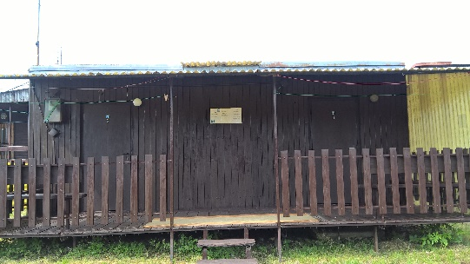
Poznámka: Ubytování pouze v letních měsících
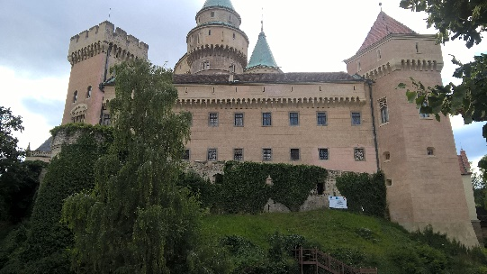
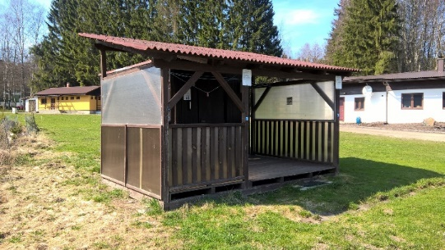
v týdenních turnusech, mimo sezónu je možnost
víkendových pobytů-čtvrtek až neděle (1500,-kč)
Více na www.oskovo.cz odkaz > rekreace
Objednávky ubytování:
Miloš Brabec
tel.: 608 630 613 nebo 566 684 264
e-mail: odbory@medin.cz

